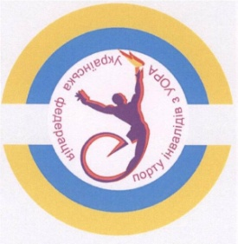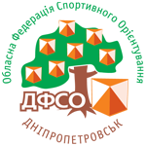

Чемпионат Украины по трейл-ориентированию среди паралимпийцев

г.Днепропетровск 29-30 ноября 2014г.

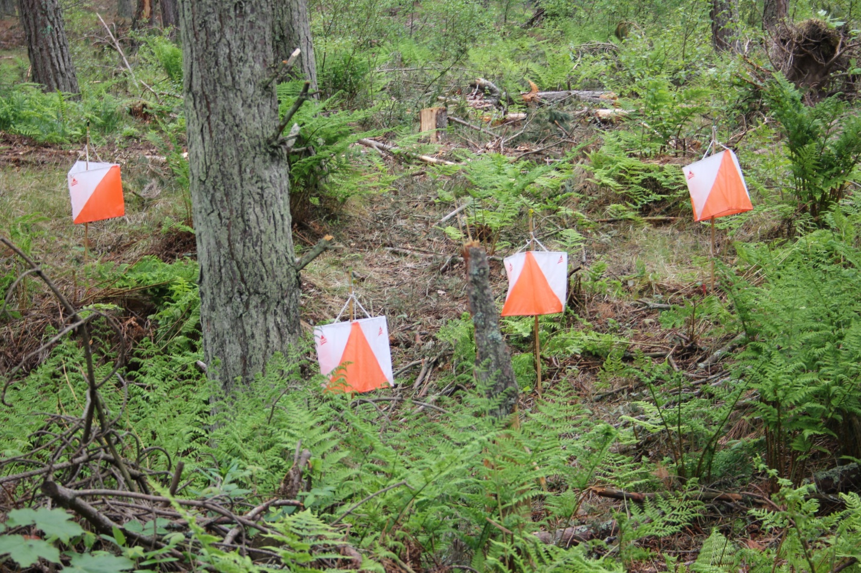

БЮЛЛЕТЕНЬ № 2

- Организаторы:
- Федерация спорта инвалидов с нарушениями опорно-двигательного аппарата;
- Днепропетровская областная федерация спортивного ориентирования.

2. Судейская коллегия:
- главный судья и начальник дистанций – Заерко В.В.;
- помощник главного судьи и инспектор дистанций – Познянский В.

- Место проведения - парки города.
Ссылка на место старта в Гуугле:
http://goo.gl/hVtoSp

4. Проживание: хостел «Свердловск», ул.Свердлова,6.
Стоимость одного места за сутки в 4-х местном номере – 70грн.

5. Программа соревнований.
29 ноября – заезд участников, расселение в хостеле.
Старт первого дня – 12-00 в летнем кинотеатре парка им.Шевченко.

30 ноября – старт второго дня – 11-00 в холле ННК «Аквариум» на Монастырском острове.

6. Награждение:
призеры чемпионата будут награждены грамотами за каждый день по двум группам М и Ж. При совмещении двух групп (открытый класс) победители награждаются дипломами и медалями за каждый день.

7. Добраться до места старта:
29 ноября . От автовокзала маршрутка № 132 –конечная остановка п.Шевченко или трамваем №1 от вокзала до ост. Октябрьская площадь, далее до п.Шевченка. Далее 200 метров до летнего театра.

30 ноября Транспорт до места старта - в 10-30 будет отправляться инваспортовский автобус (маршрутка – цвет синий № 617 -67 АВ) от памятника Петровскому на площади перед центральным ж/д вокзалом.
Схема:

8. Форма одежды: утеплённая-зимняя. В первый день при возможном ветре остров продувается со всех сторон.
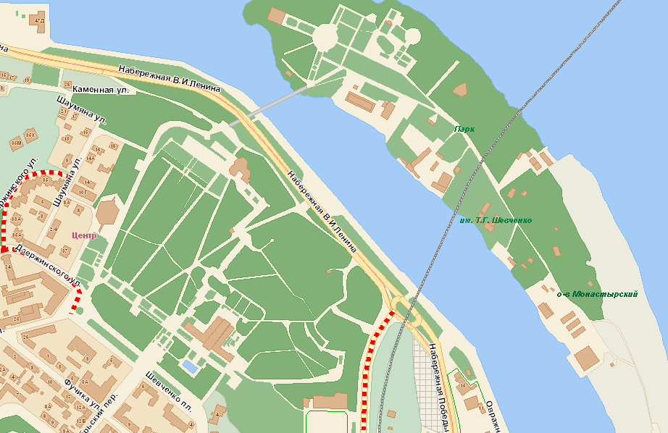

1 день
ост.п.Шевченко место старта

2 день
место старта

